Концепция написания игры в рамках пакета RRG Game API

Основные положения

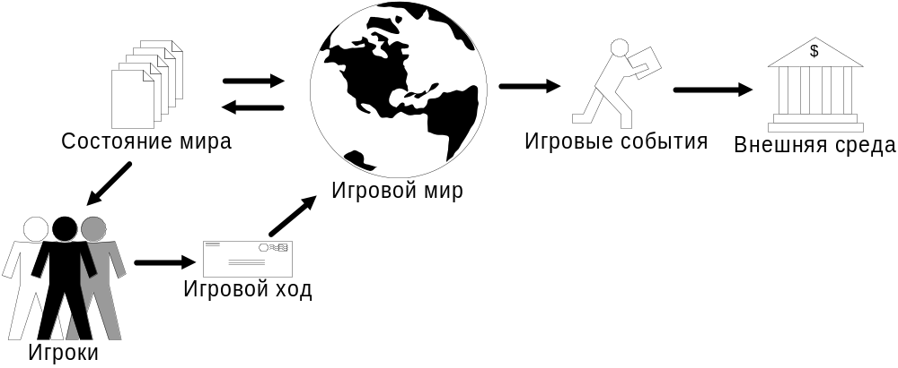

Игра представляет собой совокупность сущностей и взаимодействий между ними. Всего присутствует несколько основных сущностей:
- Игровой мир
- Состояние мира
- Игровой ход
- Игровые события
- Внешняя среда

Игровой мир

Данная сущность является управляющей и центральной в структуре игры. Она осуществляет реализацию игровых бизнес-процессов и организацию взаимодействия между другими сущностями. Это активная сущность и она производит управление и опрос достальных сущностей в структуре.

Состояние мира

Данная сущность не имеет никаких возможностей для обработке или анализа игровых процессов и предназначен только для хранения состояния игрового мира и состояния объектов-участников игрового процесса. Данная сущность самодостаточна для полноценной оценки состояния игрового процесса и отображения оного. На состояние мира влияет только игровой мир в рамках бизнес-процессов определенных в нем.

Игроки

Это сущности осуществляющие анализ состояния игрового мира и вырабатывают игровые ходы, которые обрабатываются игровым миром. Самое главное, не путать игроков с игровыми объектами. Игрок – это сущность, которая только (!) генерирует ход, этот ход может влиять не только на один игровой объект, который отображает игрока, но на несколько.

Игровой ход

Сущность, осуществляющая представление игрового хода, произведенного сущностью-игроком. Это пассивная сущность-контейнер, которая не обрабатывает и не анализирует содержащиеся данные и используется как транспорт для передачи хода.

Игровые события

Данная сущность позволяет игровому миру взаимодействовать с окружающей средой, информируя её о произошедших изменениях. Так же, через события, есть возможность получать информацию из внешней среды. В идеале, игровые события – единственный способ общения игрового мира с внешней средой, к этому надо стремиться всеми силами.

Внешняя среда

Эта сущность описывает все, что не относится к чистому игровому процессу и является внешним для игрового мира и остальных сущностей.

Имплементация

Данный подход к разработке игры, имплементирован в базовом наборе абстрактных классов и интерфейсов RRG GameAPI, куда включены:
- CAbstractGameWorld
- CAbstractGameState
- CAbstractPlayer
- CAbstractPlayerMove
- IAbstractGameActionListener
- IAbstractDataStream
- IAbstractPlayerList

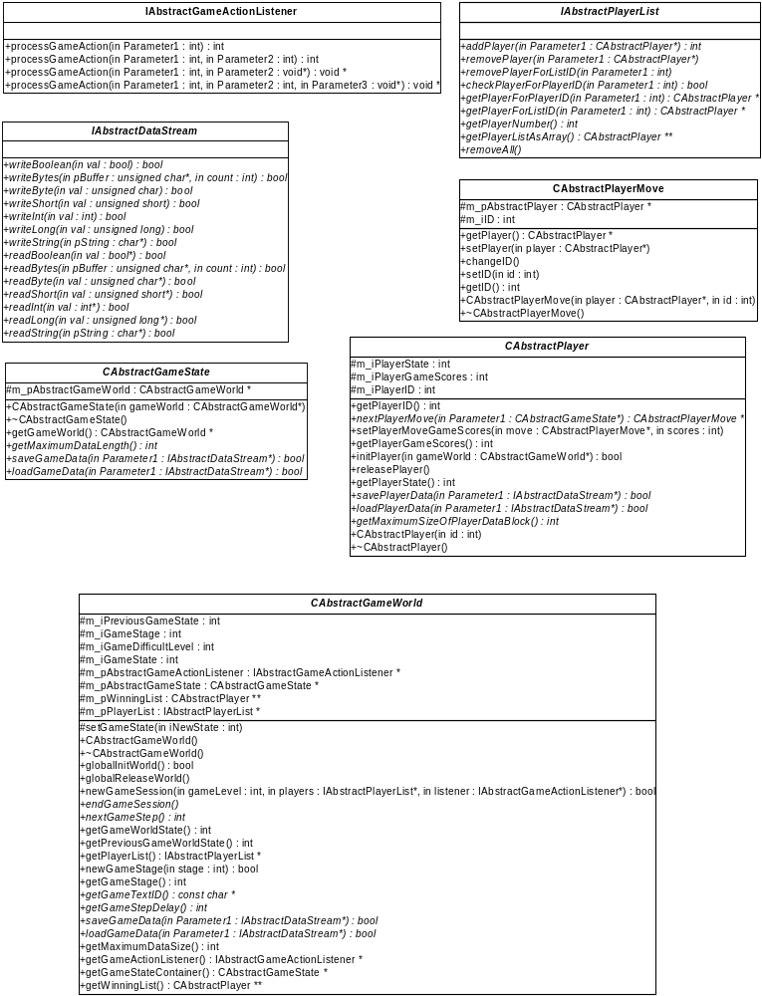

CAbstractGameWorld
Данный абстрактный класс описывает игровой мир. Он является центральным и отражает сущность «Игровой мир».

Методы

CAbstractGameWorld()

Конструктор

~CAbstractGameWorld()

Деструктор

bool globalInitWorld()

Глобальная инициализация игрового мира. Возвращает TRUE, если прошла без проблем. Должна вызываться единовременно, обычно после создания объекта. В данной функции производится загрузка глобальных игровых ресурсов.

void globalReleaseWorld()

Глобальная деинициализация игрового мира. После вызова данной функции, объект можно только удалить. Данная функция освобождает глобальные ресурсы, занятые globalInitWorld().

bool newGameSession(int gameLevel, IAbstractPlayerList* players, IAbstractGameActionListener* listener)

Инициализация новой игровой сессии, в качестве параметров передаются:
- Уровень сложности, игровой сессии.
- Указатель на объект IAbstractPlayerList, содержащий начальный список игроков для новой сессии, не может быть NULL.
- Указатель на объект IAbstractGameActionListener, который будет принимать события от игрового мира. Может быть NULL.
После вызова данной функции игровой мир переходит в состояние проведения игры.

void endGameSession()

Заканчивает текущую игровую сессию. Удаляет список выигравших игроков, если он был сформирован.

bool newGameStage(int stage)

Переход игры к состоянию, определяемому цифровым кодом и передаваемом в качестве параметра. В случае успешной отработки возвращает TRUE.

int nextGameStep()

Функция отрабатывает следующую игровую итерацию, в качестве возвращаемого значения, возвращает показатель состояния игрового мира. Это главная игровая функция.

int getGameWorldState()

Функция возвращает текущее состояние игрового мира.

int getPreviousGameWorldState()

Функция возвращает предыдущее состояние игрового мира.

IAbstractPlayerList * getPlayerList()

Функция возвращает указатель на объект, содержащий список игроков, участвующих в текущей игровой сессии.

int getGameStage()

Функция возвращает числовой идентификатор состояния игры, в который она была переведена функцией newGameStage().

const char* getGameTextID()

Функция возвращает указатель на строку текста, однозначно идентифицирующую игровой мир.

int getGameStepDelay()

Функция возвращает рекомендованную задержку в миллисекундах до следующей игровой итерации.

bool saveGameData(IAbstractDataStream* stream)

Функция записывает состояние игры в поток, на который ей передается ссылка. Возвращает TRUE если операция прошла удачно.

bool loadGameData(IAbstractDataStream* stream)

Функция загружает состояние игры из потока, на который ей передается ссылка. Возвращает TRUE если операция прошла удачно.

int getMaximumDataSize()

Функция возвращает количество байт в блоке данных, которое нужно для сохранения игрового состояния.
IAbstractGameActionListener* getGameActionListener()

Функция возвращает указатель на объект, который является слушателем игровых событий.

CAbstractGameState* getGameStateContainer()

Функция возвращает указатель на объект CAbstractGameState, который содержит данные и объекты игры для данного мира.

CabstractPlayer ** getWinningList()

Функция возвращает указатель на NULL оканчивающийся массив, содержащий список выигравших игроков в игровой сессии.

CAbstractGameState
Данный абстрактный класс описывает состояние игрового мира и содержит всю требуемую информацию для однозначного понимания состояния оного и отображения.

Методы

CAbstractGameState(CAbstractGameWorld* world)

Конструктор, в качестве параметра получает указатель на игровой мир, с которым будет связан и информацию о котором будет хранить.

~CAbstractGameState()

Деструктор

CAbstractGameWorld* getGameWorld()

Функция возвращает указатель на игровой мир, информацию о котором содержит объект.

int getMaximumDataLength()

Функция возвращает размер области в байтах, требуемый для сохранения информации из данного объекта.

bool saveGameData(IAbstractDataStream* stream)

Функция осуществляет запись в поток состояния данного объекта и возвращает TRUE если все прошло успешно.

bool loadGameData(IAbstractDataStream* stream)

Функция загружает объект из потока и возвращает TRUE если все прошло успешно.

CAbstractPlayer
Данный абстрактный класс описывает игрока и должен содержать все что так или иначе относится к игроку и логике его поведения.

Методы

CAbstractPlayer(int id)

Конструктор, в качестве параметра получает значение уникального идентификатор игрока.

~CAbstractPlayer()

Деструктор

int getPlayerID()

Функция возвращает уникальный идентификатор игрока.

CAbstractPlayerMove* nextPlayerMove(CAbstractGameState* worldstate)

Функция возвращает указатель на объект описывающий ход игрока. В качестве параметра, получает указатель на состояние игрового мира, для которого требуется сгенерировать ход.

void setPlayerMoveGameScores(CAbstractPlayerMove* move, int scores)

Данная функция вызывается игровым миром и через неё игрок уведомляется о количестве игровых очков, которые он заработал в течение игрового хода. В качестве параметров, передается указатель на ход, за который начислены очки и само количество очков.

int getPlayerGameScores()

Функция возвращает количество, заработанных игроком очков в рамках игровой сессии.

bool initPlayer (CAbstractGameWorld* world)

Функция, инициализирующая состояние игрока и подготавливающая его к новой игровой сессии. В качестве параметра получает указатель на игровой мир, в рамках которого будет происходить игровая сессия. Возвращает TRUE, если инициализация прошла успешно.

void releasePlayer()

Функция, деинициализирует игрока. Вызывается после окончания игровой сессии.

int getPlayerState()

Возвращает показатель состояния игрока.

bool savePlayerData(IAbstractDataStream* stream)

Записывает состояние игрока в поток, возвращает TRUE, если запись прошла успешно.

bool loadPlayerData(IAbstractDataStream* stream)

Загружает состояние игрока из потока, возвращает TRUE, если загрузка прошла успешно.

int getMaximumSizeOfPlayerDataBlock()

Возвращает объем блока в байтах, который требуется для записи состояния игрока.

CAbstractPlayerMove
Данный абстрактный класс описывает ход игрока.

Методы

CAbstractPlayerMove(CAbstractPlayer* player, int id)

Конструктор. На вход передаются указатель на игрока, с которым связан ход и уникальный идентификатор хода.

~CAbstractPlayerMove()

Деструктор.

CAbstractPlayer* getPlayer()

Возвращает указатель на игрока, который осуществляет данный ход.

void setPlayer(CAbstractPlayer* player)

Задает игрока, с которым будет ассоциироваться данный ход. В качестве параметра принимает указатель на нового игрока.

void changeID()

Функция изменяет показатель уникального идентификатора хода.

void setID(int id)

Задать новое значение уникального идентификатора хода. В качестве параметра передается новое значение.

int getID()

Получить значение уникального идентификатора хода.

IAbstractGameActionListener

Данный интерфейс должен имплементироваться объектом, который собирается выступать в качестве слушателя событий объекта CAbstractGameWorld.

Методы

int processGameAction(int param0)

Получает одиночный параметр, позволяет вернуть целочисленное значение.

int processGameAction(int param0, int param1)

Получает два целочисленных параметра. Позволяет вернуть целочисленное значение.

void * processGameAction(int param0, void* param1)

Получает целочисленный параметр и указатель на объект. Позволяет вернуть указатель на объект.

void * processGameAction(int param0, int param1, void* param2)

Получает два целочисленных параметра и указатель на объект. Позволяет вернуть указатель на объект.

IAbstractDataStream

Вспомогательный интерфейс, описывающий возможности потока вода/вывода, в который/из которого будут сохраняться или загружаться игровые объекты.

Методы

bool writeBoolean(bool val)

Записывает в поток булево значение. Возвращает TRUE, если операция успешна.

bool writeBytes(unsigned char* buffer,int length)

Записывает в поток массив байт. Получает указатель на начало массива и количество байт к записи.Возвращает TRUE, если операция успешна.

bool writeByte(unsigned char val)

Записывает в поток байт. Возвращает TRUE, если операция успешна.

bool writeShort(unsigned short val)

Записывает в поток значение short. Возвращает TRUE, если операция успешна.

bool writeInt(int val)

Записывает в поток значение int. Возвращает TRUE, если операция успешна.

bool writeLong(unsigned long val)

Записывает в поток значение long. Возвращает TRUE, если операция успешна.

bool writeString(char* pString)

Записывает в поток строку. Возвращает TRUE, если операция успешна.

bool readBoolean(bool * val)

Загружает из потока булево значение в переменную по указателю. Возвращает TRUE, если операция произведена успешно.

bool readBytes(unsigned char * buffer, int count)

Загружает из потока заданное количество байт в массив. Возвращает TRUE, если операция произведена успешно.

bool readByte(unsigned char* val)

Загружает из потока байт в переменную по указателю. Возвращает TRUE, если операция произведена успешно.

bool readShort(unsigned short* val)

Загружает из потока значение short в переменную по указателю. Возвращает TRUE, если операция произведена успешно.

bool readInt(int* val)

Загружает из потока значение int в переменную по указателю. Возвращает TRUE, если операция произведена успешно.

bool readLong(unsigned long* val)

Загружает из потока значение long в переменную по указателю. Возвращает TRUE, если операция произведена успешно.

bool readString(char * pString)

Загружает из потока строку. Возвращает TRUE, если операция произведена успешно.

IAbstractPlayerList

Вспомогательный интерфейс, описывающий список указателей на игроков.

Методы

int addPlayer(CAbstractPlayer* player)

Добавляет игрока в список, возвращает ID игрока в данном списке.

void removePlayer(CAbstractPlayer* player)

Удадить игрока из списка по указателю.

void removePlayerForListID(int id)

Удалить игрока из списка по его списочному идентификатору.

bool checkPlayerForPlayerID(int playerId)

Проверяет наличие игрока с заданным уникальным идентификатором игрока в списке и возвращает TRUE, если он найден.

CAbstractPlayer* getPlayerForPlayerID(int id)

Возвращает игрока по уникальному идентификатору игрока, если игрока нет в списке, то возвращает NULL.

CAbstractPlayer* getPlayerForListID(int id)

Возвращает игрока по уникальному идентификатору, полученному при добавлении оного в список, если игрока нет, то возвращает NULL.

int getPlayerNumber()

Возвращает количество игроков в списке.

CAbstractPlayer** getPlayerListAsArray()

Возвращает список как массив указателей на игроков.

void removeAll()

Очищает список.

